Приложение № 2
к Контракту
от « » 2025 г. № _________________________

ТЕХНИЧЕСКОЕ ЗАДАНИЕ

№№ п/п | Наименование Товара | Технические характеристики
 | Кресло ФОРТУНА | Кресло ФОРТУНА 5  к/з бежевый  Регулировка высоты (газлифт) и механизм качания  Пластиковые подлокотники с накладками Усиленная крестовина  Обивка: искусственная кожа, цвет -бежевый Ограничение по весу: 120 кг  Высота до сиденья-550-630 мм  Глубина сиденья-500 мм  Ширина сиденья-540 мм  Высота подлокотника-690-820 мм  Диаметр крестовины-680 мм  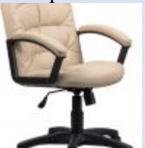
От Заказчика: |  |  |  | От Поставщика:
Начальник отдела финансового контроля и аудита  _______________Н.Н. Рощипкин |  |  |  | Директор  ________________/ /

